WAVE75 QMK升级操作说明
1、把键盘数据线拔了--不要插线了（键盘电池开关是OFF状态）
2、把固件BIN代码文件-右键属性-只读-打勾去掉（这里拿RGB版本bin代码文件举例）
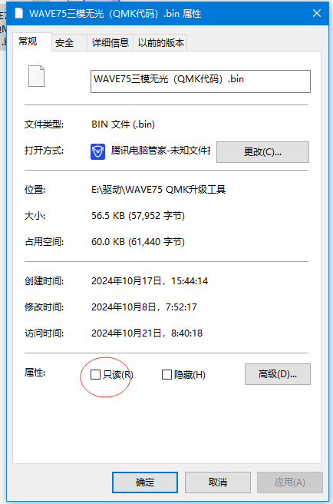

3、打开QMK升级工具并安装软件后-找到桌面快捷开启（打开后部分电脑需要软件更新-如图-点击是-过几秒就好了）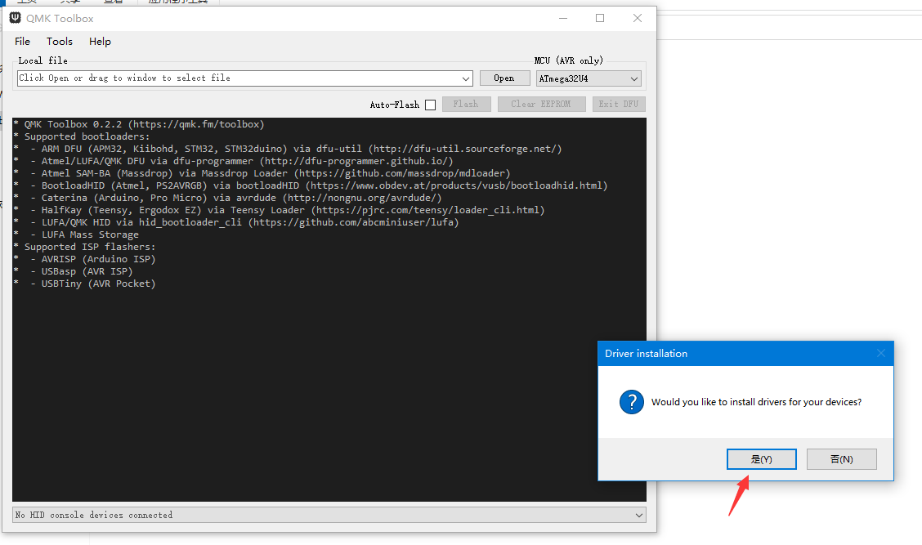

4、然后窗口选择open选项工具--选择WAVE75 bin代码文件
（注意：RGB版本选择RGB代码文件，无光版本选择无光代码文件）
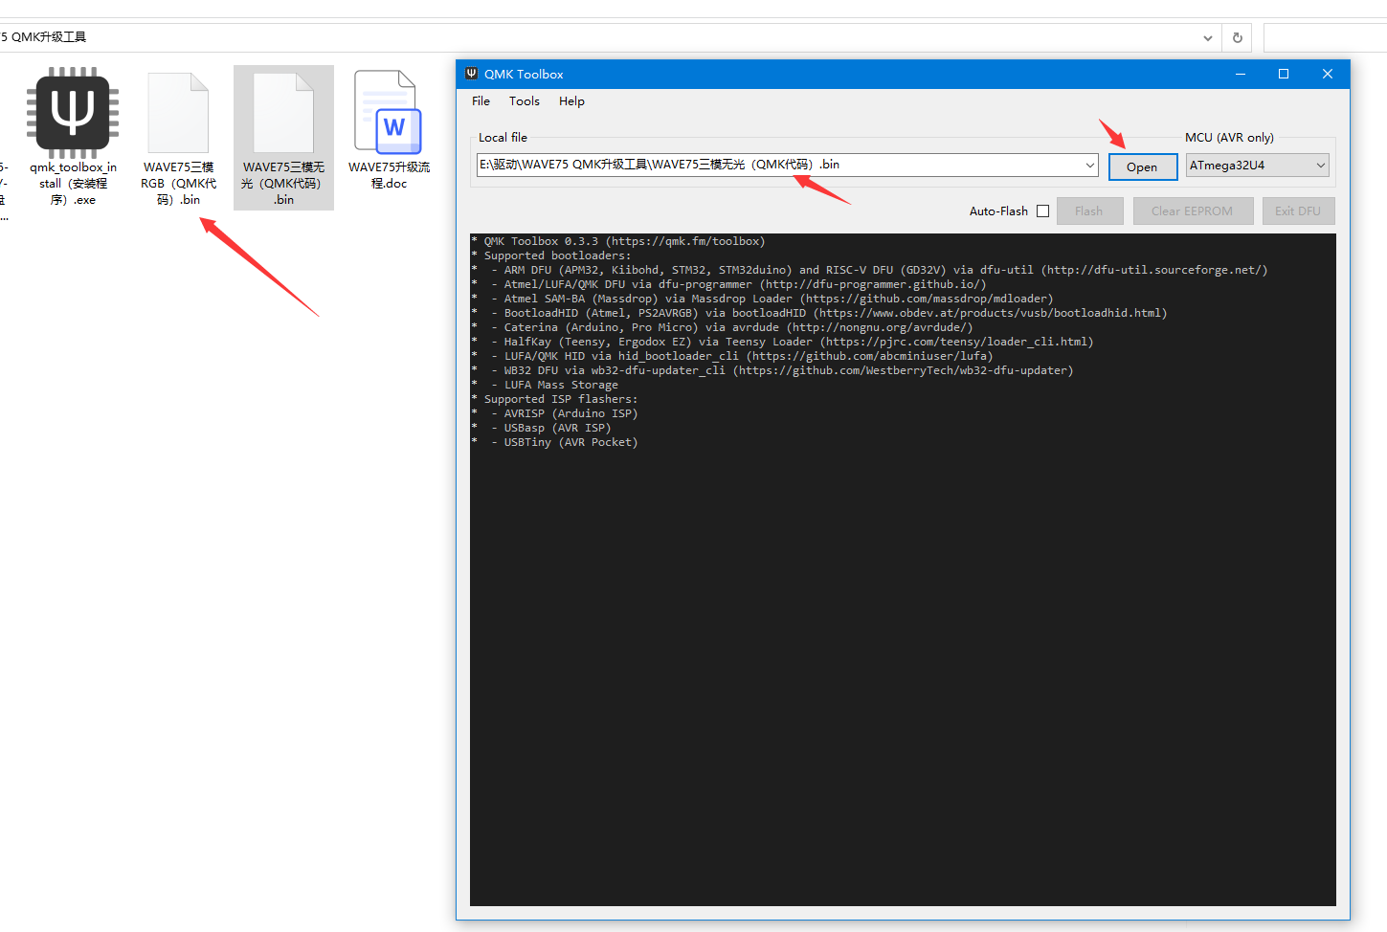

5、按住ESC键不放，插入键盘数据线后，直到电脑右下角会弹出提示U盘窗口松开ESC按键
注：必须要在有线模式下升级，电池电源要关闭

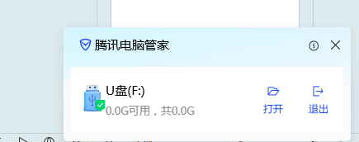
- 点击安装界面---Flash按键-等待10秒左右即可
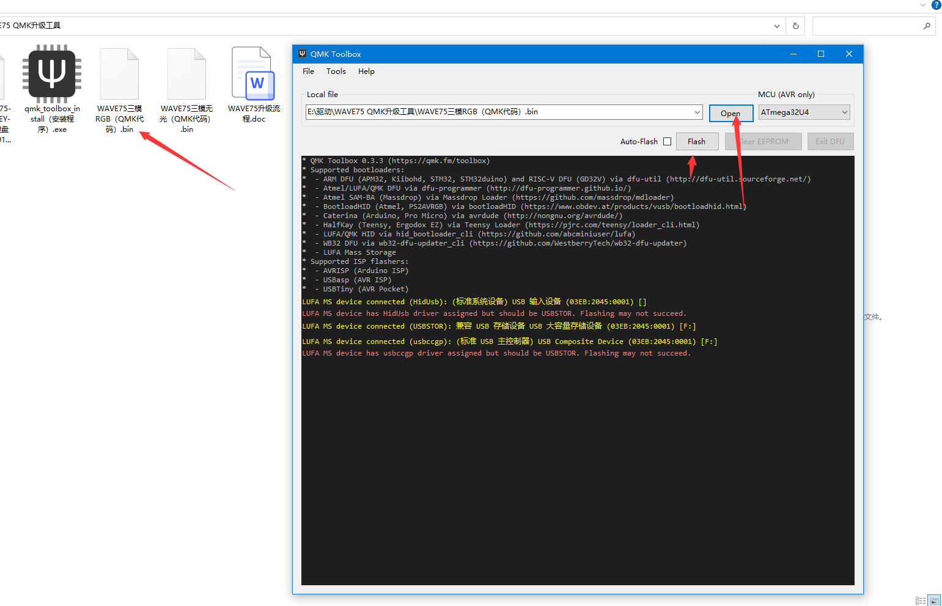

- 完成安装后键盘背光亮起-关闭下面窗口即可
（注意：如选错误的BIN文件安装完成后键盘程序灯光文件不对应，务必版本对应正确的BIN代码文件，操作错误请拔线后重新导入）

